Список акционеров (участников) управляющей компании, и лиц, под контролем либо значительным влиянием которых находится управляющая компания
Наименование организации: Общество с ограниченной ответственностью «Управляющая компания «Сургутгазстрой» (ООО «УК «Сургутгазстрой»)
Номер лицензии: 21-000-1-00750
Адрес организации: 628416, Тюменская область, ХМАО-Югра, г.Сургут, проспект Ленина, дом 43

Акционеры (участники) организации |  |  |  | Лица, являющиеся конечными собственниками акционеров (участников) организации,  а также лица, под контролем либо значительным влиянием которых находится организация | Взаимосвязи между акционерами (участниками) организации и (или) конечными собственниками акционеров (участников) организации, и (или) лицами, под контролем либо значительным влиянием которых находится организация
№ п/п | полное и сокращенное наименование юридического лица/  Ф.И.О. физического лица/иные данные | принадлежащие акционеру (участнику) акции (доли)  (процентное отношение к уставному  капиталу  организации) | принадлежащие акционеру (участнику) акции (доли) (процент голосов к общему количеству голосующих акций (долей)  организации)
1 | 2 | 3 | 4 | 5 | 6
 | Чирясова Любовь Сергеевна, гражданство: Российская Федерация, место жительства: город Москва. | 80,55 | 80,55 | --- | Чирясова Любовь Сергеевна является лицом, под контролем и значительным влиянием которого находится организация в соответствии с критериями МСФО (IFRS) 10 и МСФО (IAS) 28.  Кандаков Илья Сергеевич, ООО «ДПС», Чирясова Любовь Сергеевна образуют одну группу лиц в соответствии с признаками, установленными пунктами 1-2, 7, 8 частью 1 статьи 9 Федерального закона «О защите конкуренции»
 | Общество с ограниченной ответственностью «Дизайнпроектстрой» (ООО «ДПС»), адрес: 628416, Ханты-Мансийский Автономный округ - Югра, Город Сургут, Проспект Ленина, 43, ОГРН – 1038600539152, внесена запись в ЕГРЮЛ о регистрации юридического лица 31.07.2003 г. | 19,45 | 19,45 | Кандаков Илья Сергеевич, гражданство: Российская Федерация, место жительства: город Сургут. | Кандаков Илья Сергеевич, гражданство: Российская Федерация, место жительства: город Сургут является единственным участником и единоличным исполнительным органом Общества с ограниченной ответственностью «Дизайнпроектстрой».  Кандаков Илья Сергеевич, ООО «ДПС», Чирясова Любовь Сергеевна образуют одну группу лиц в соответствии с признаками, установленными пунктами 1-2, 7, 8 частью 1 статьи 9 Федерального закона «О защите конкуренции»

Генеральный директор |  |  |  | Калиниченко Татьяна Викторовна
(должность уполномоченного лица организации) |  | (подпись) |  | (Ф.И.О.)

Исполнитель | Калиниченко Татьяна Викторовна |  | +7 (3462) 36 10 04
 | (Ф.И.О.) |  | (телефон)
Дата 03.12.2020

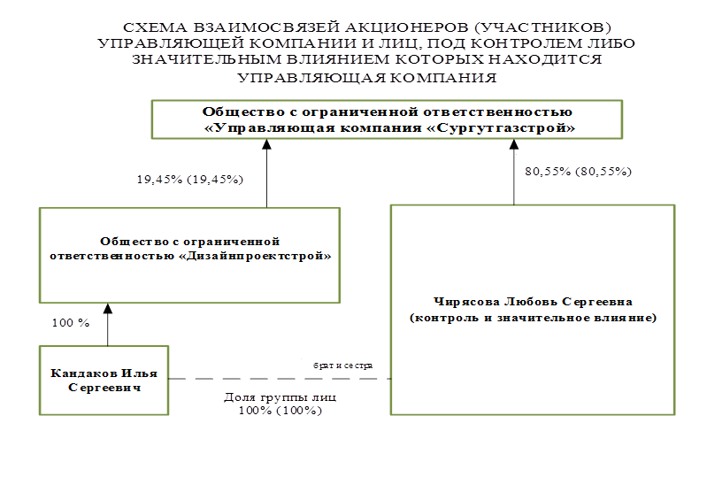

03.12.2020 г.

